- 实验目的
在阿里云 VPC 上创建专有网络，并进行子网的初始化。

2．实验任务
完成本实验后，您将能够：
1）创建私有网络
2）初始化子网和路由表
3）新建 CVM
4）创建云数据库 CDB
5）初始化数据库实例
6）创建文件存储
7）挂载文件存储
- 搭建 Discuz！论坛网站

3.实验步骤和实验结果
- 在阿里云中创建专用网络
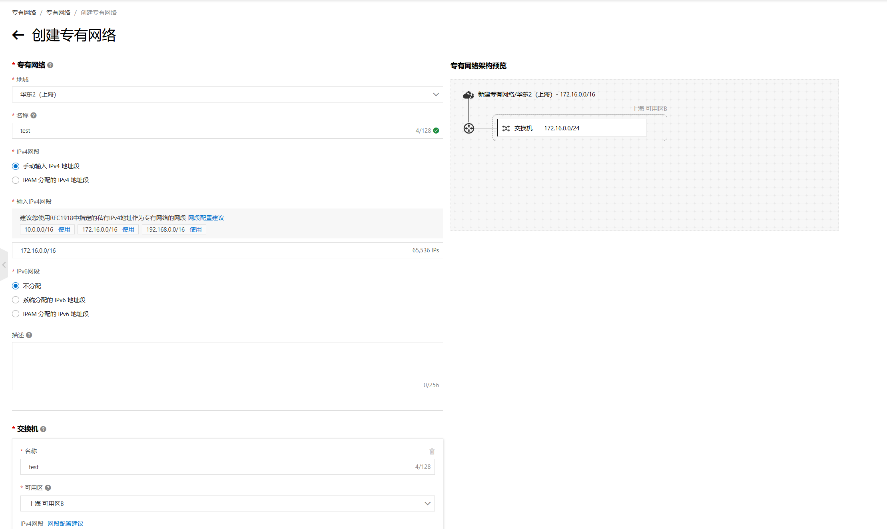
- 创建成功
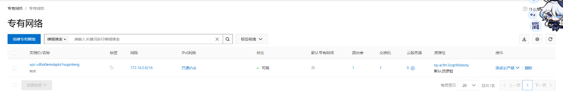

任务 2 创建和配置 CVM

实验目的
通过阿里云平台，使用服务市场镜像创建一台带 Discuz！实践阿里云部署 Web 应用 的 CVM 服务器。

实验步骤
创建cvm
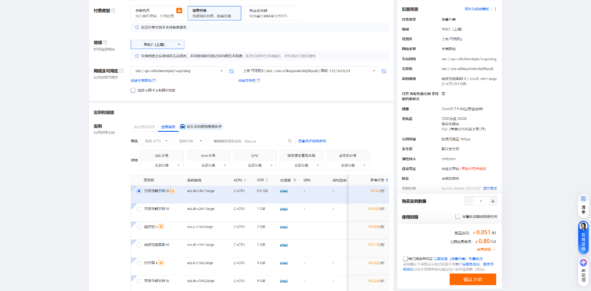
创建虚拟机成功
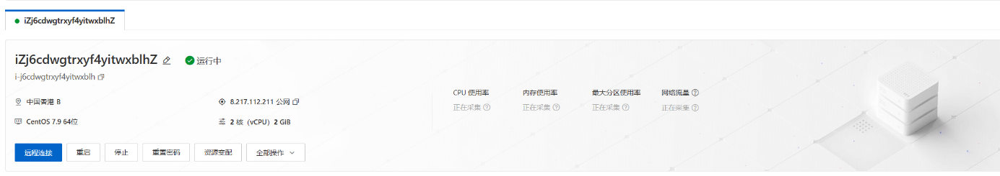

分配公网ip，私网ip和弹性公网ip
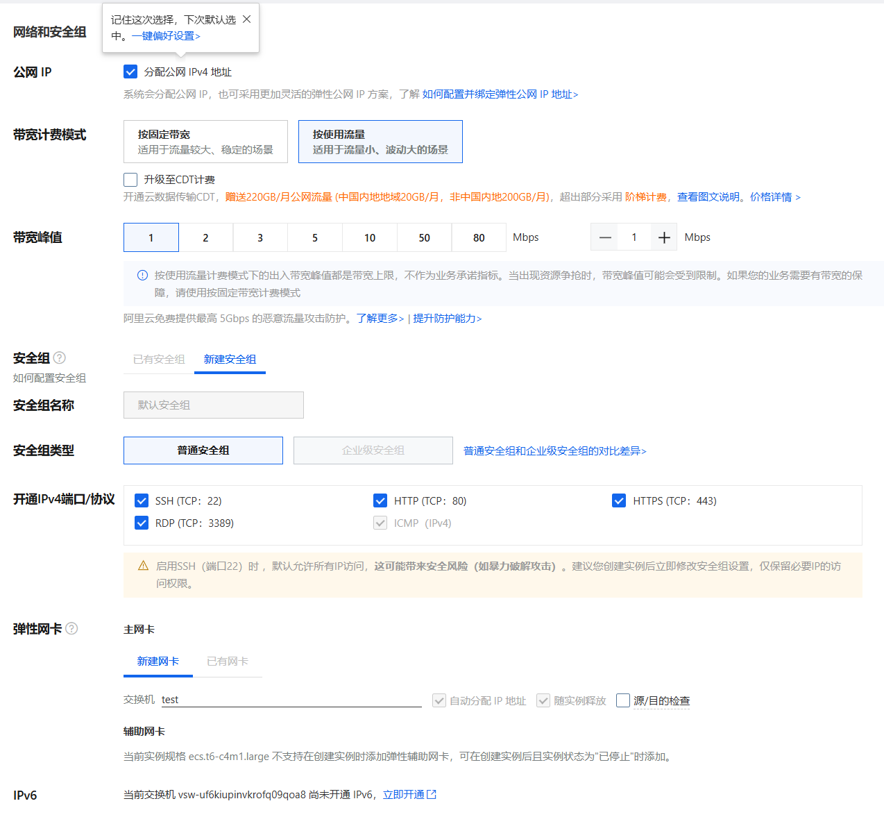
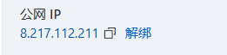

任务 3 创建和配置云数据库 CDB
实验目的
在本任务中，您将开通好应用程序所需的数据库，并完 成初始化。
实验步骤
- 在虚拟机内部下载并且配置mysql
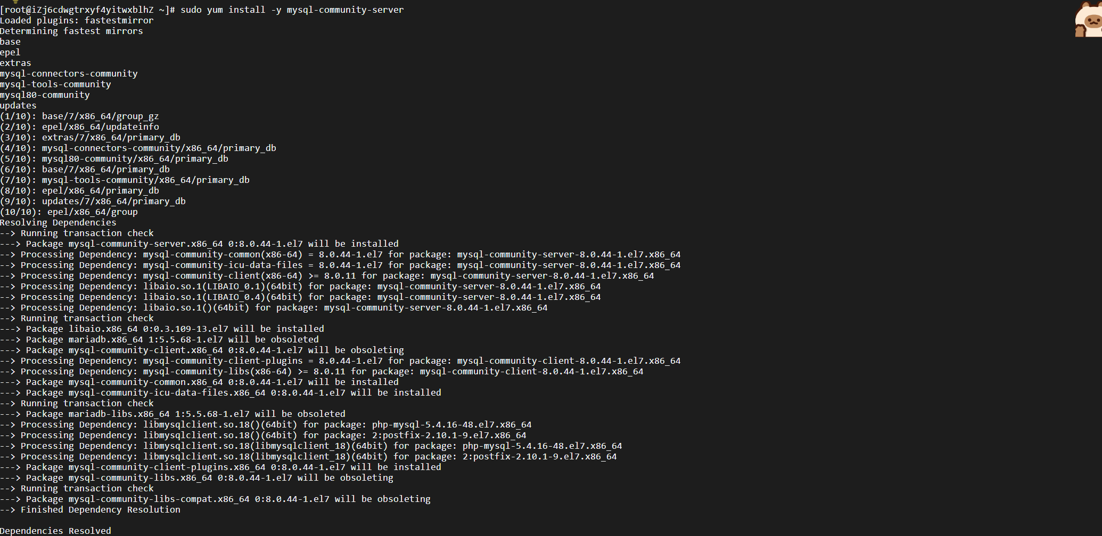

下载成功并开启

任务 4 设置挂载文件系统
实验目的
在阿里云上创建文件系统，并将文件系统挂载到云服务 器 CVM 上。
实验步骤
- 在阿里云创建文件系统
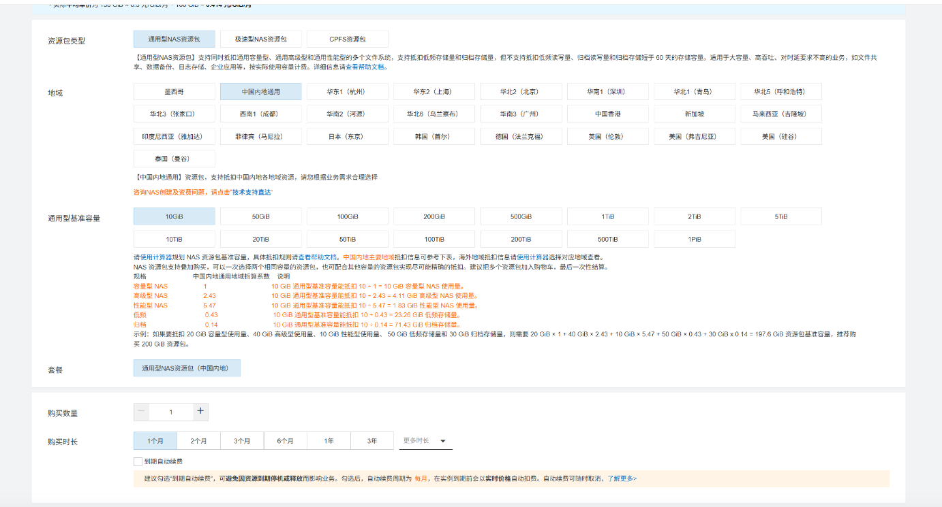
创建成功
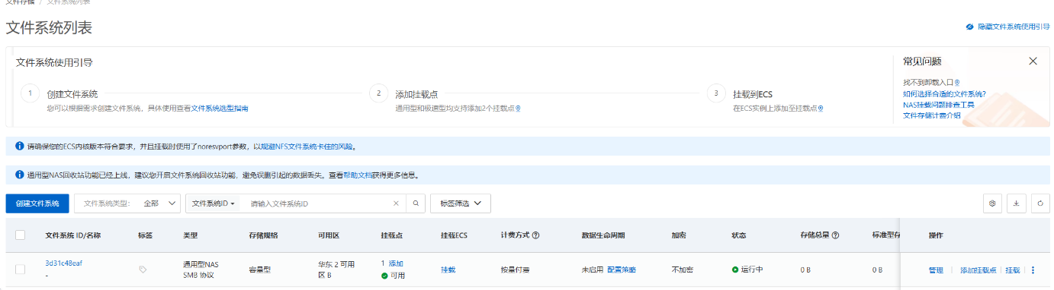

2.输入命令 “sudo yum install nfs-utils”，安装 nfsutils
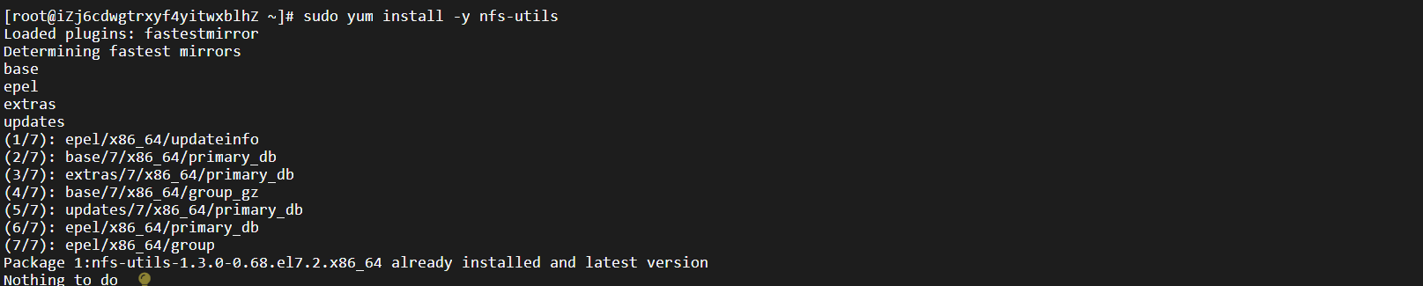
- 挂载文件系统
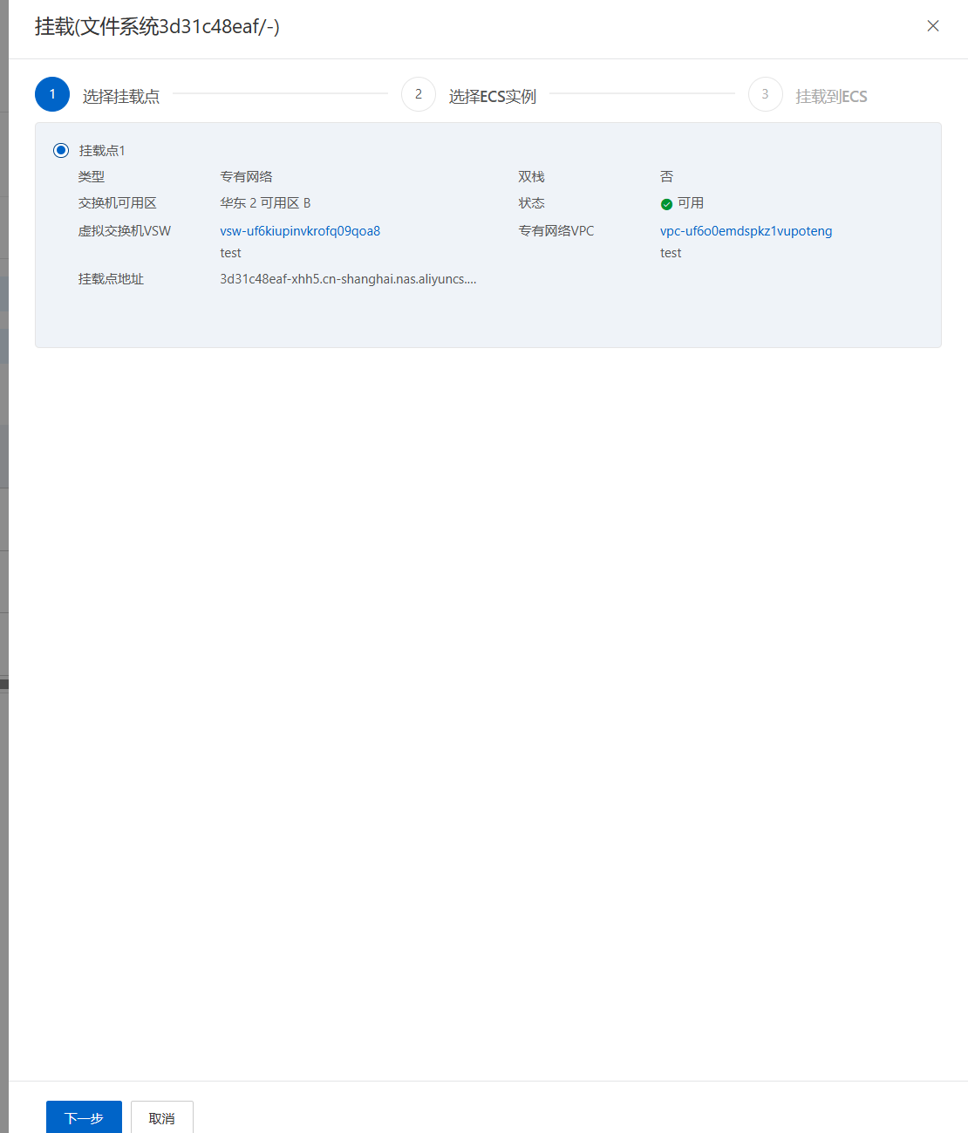
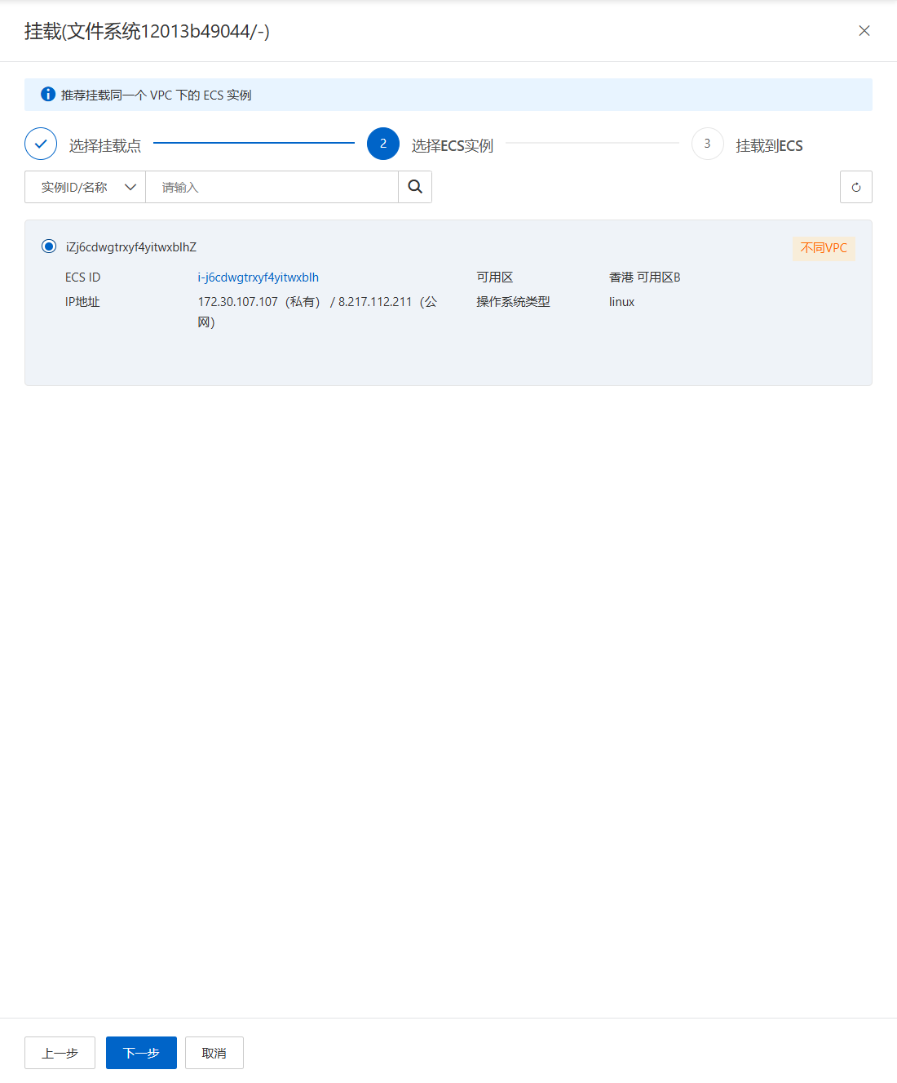
- 挂载成功
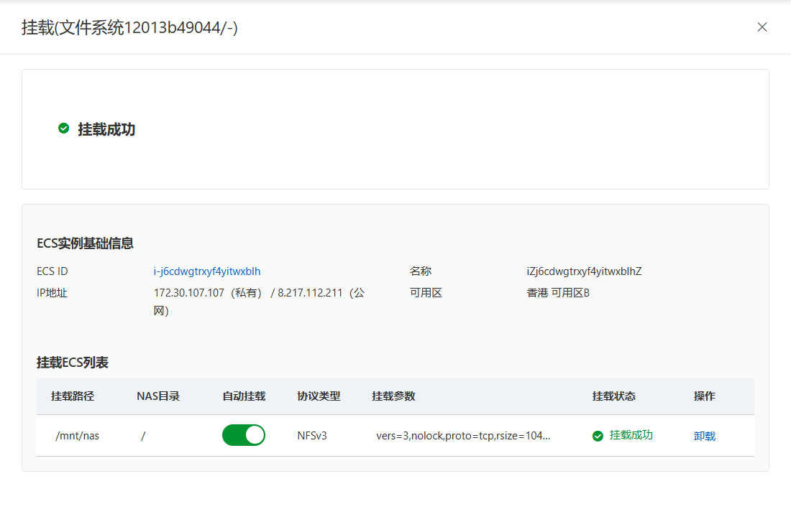
- 进入虚拟机查看挂载情况
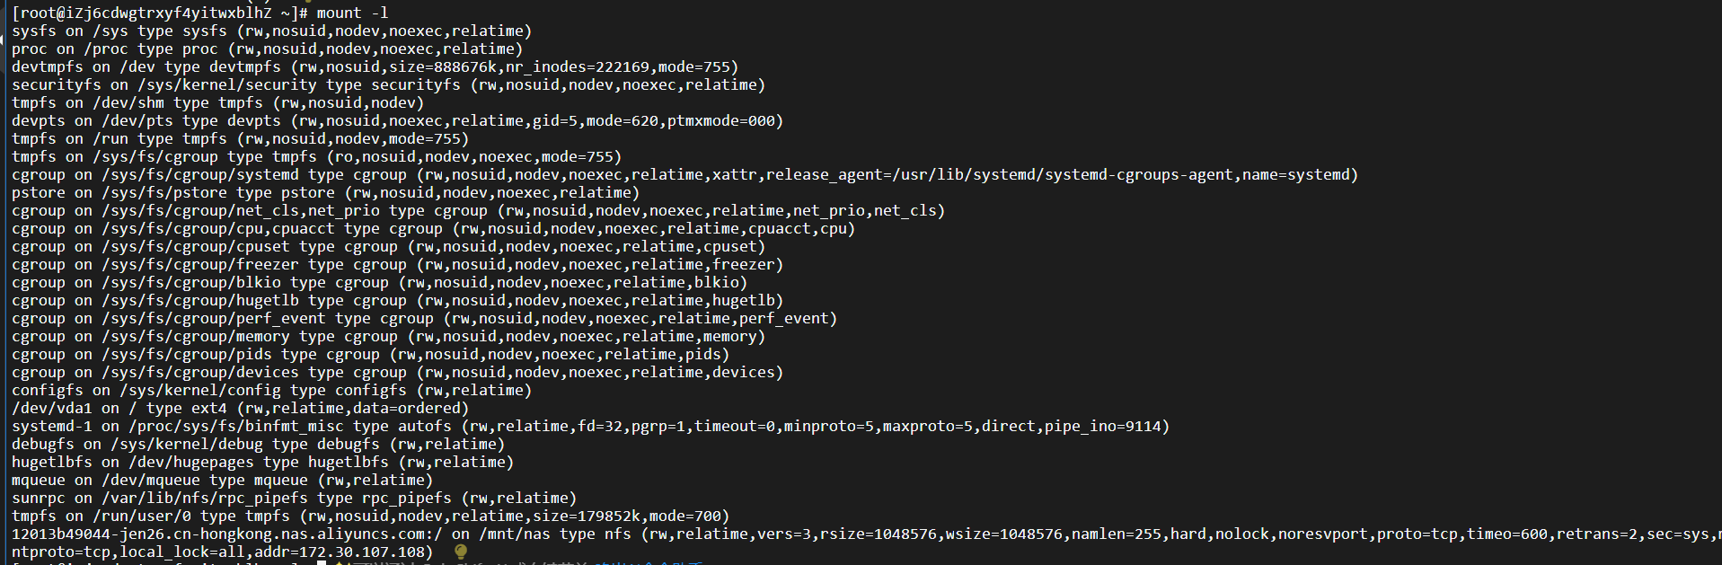

任务 5 配置应用
实验目的
在云服务器 CVM 上部署 Discuz！，并将 Discuz！平台安 装在云数据库 CDB 上，然后将论坛平台上的附件上传位置配 置到 CFS 上，最后完成论坛平台的访问和使用。

实验步骤

- 安装相关环境
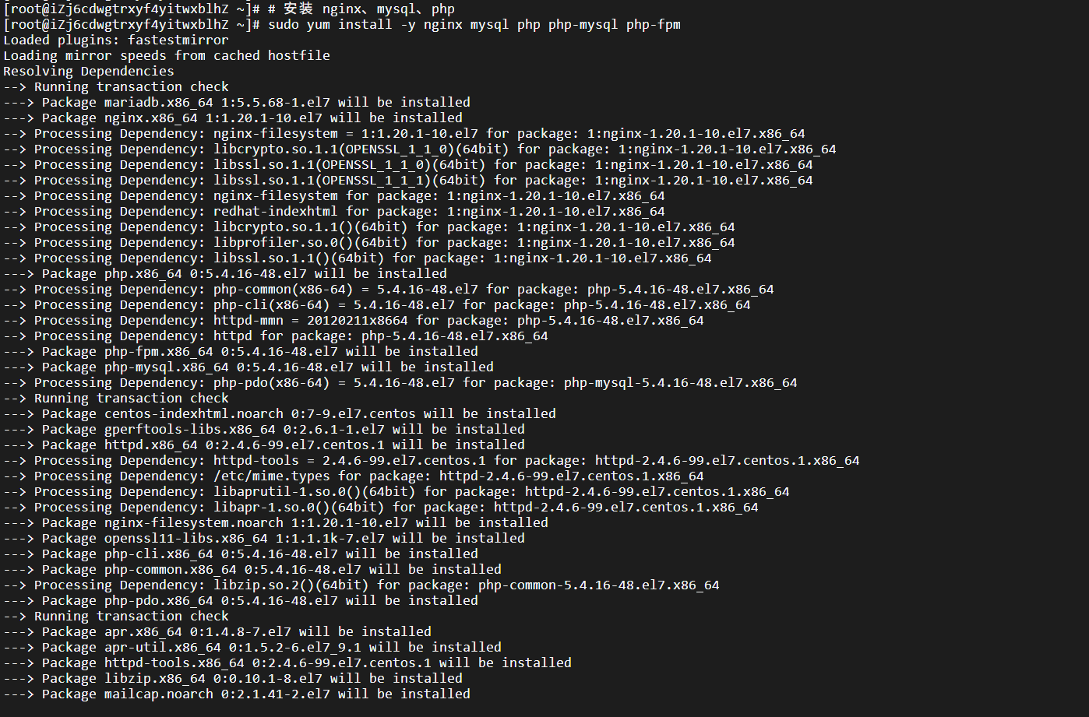 2.安装Discuz相关文件
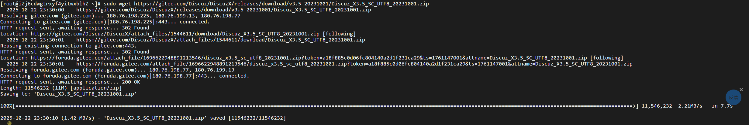
2.打开浏览器，在地址栏输入 CVM 的弹性 IP，可以看 到 Discuz！ 的安装向导
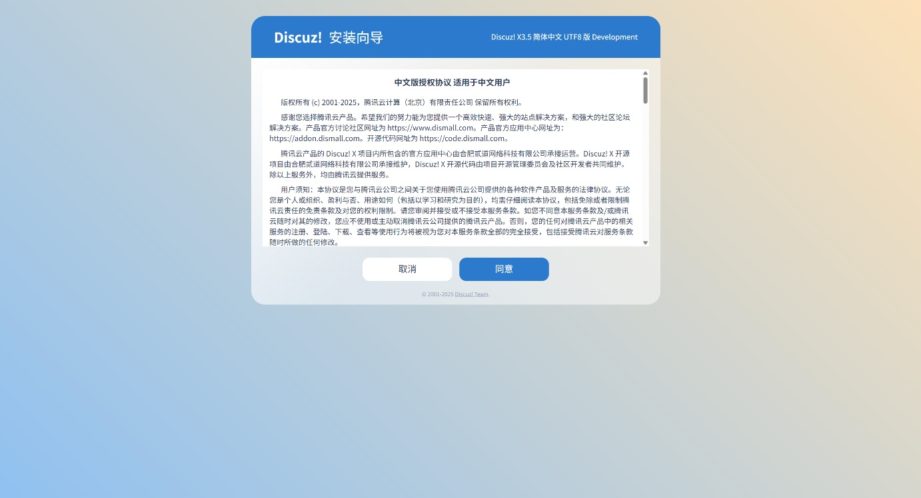
单击协议下方的【我同意】开始安装，系统自动开始 检查运行环境，在【设置运行环境】中，选择【全新安装 Discuz! X (含 UCenter Server)】；
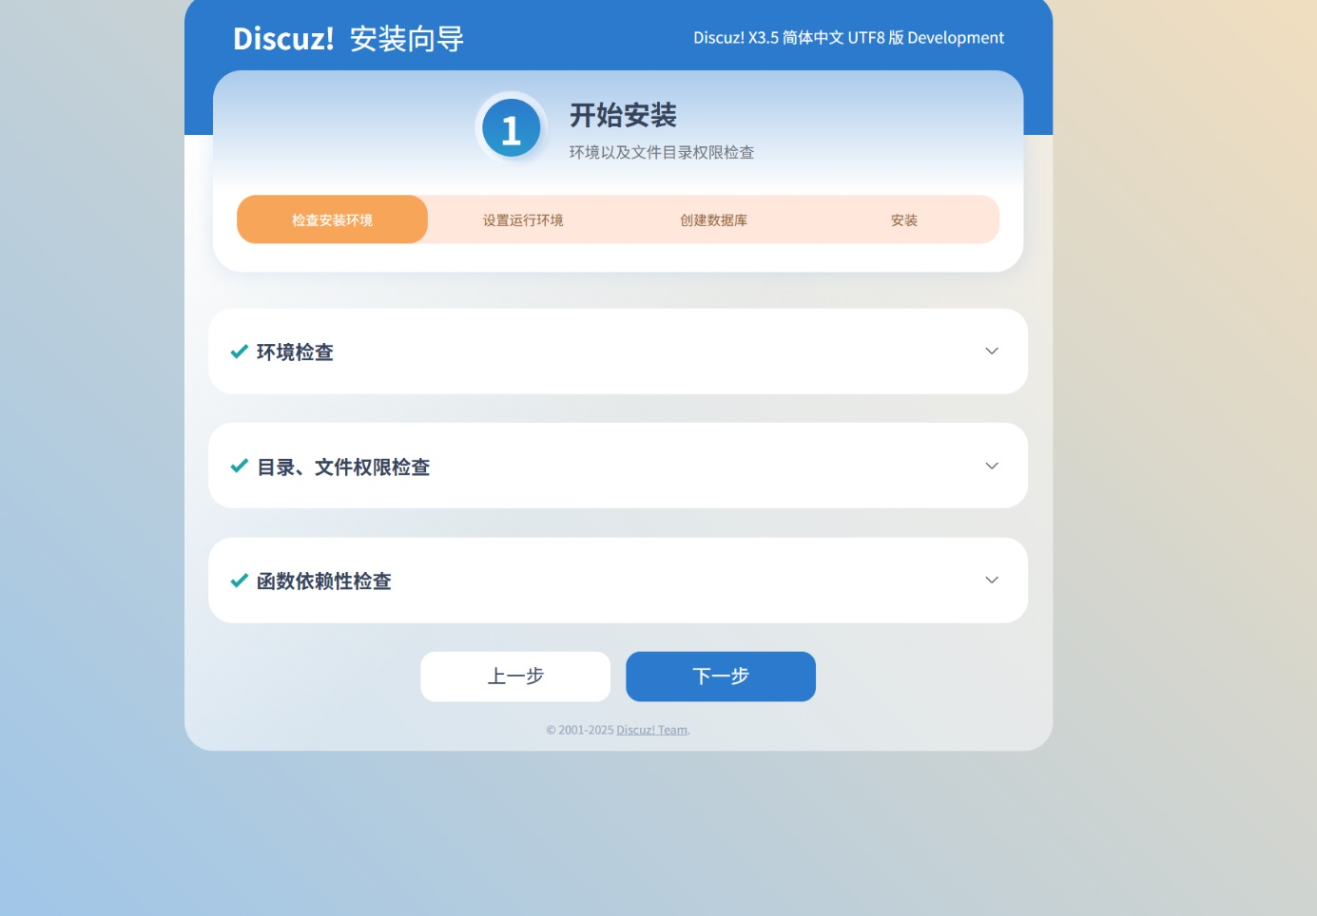
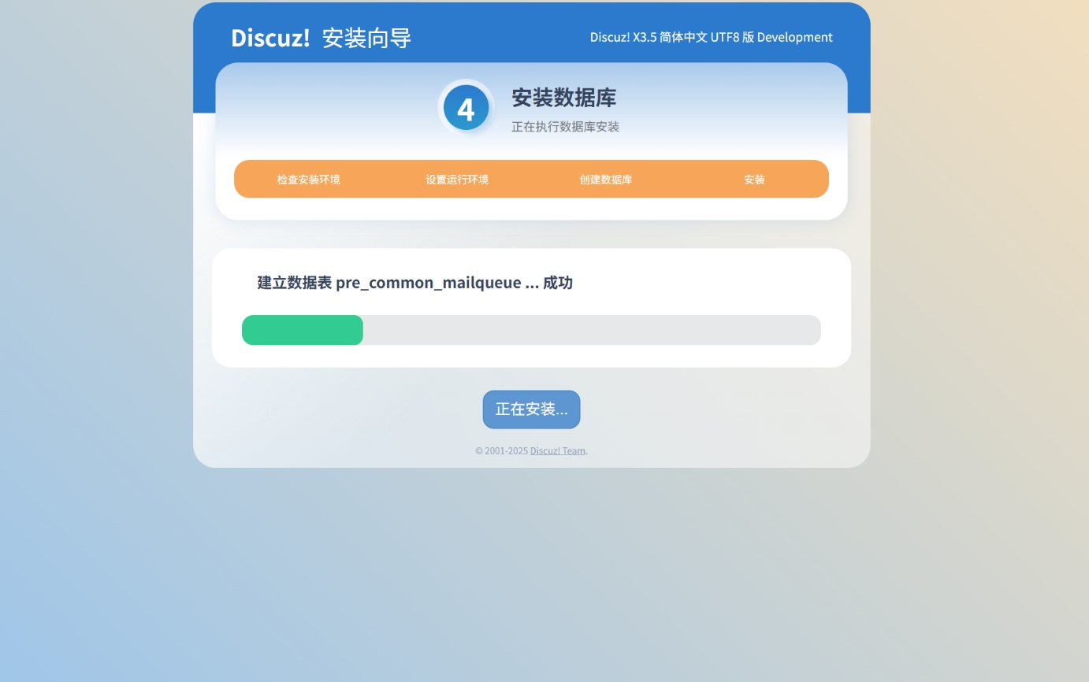

- 安装完成后，单击页面右下方的【您的论坛已完成安 装，点此访问】，访问论坛首页；
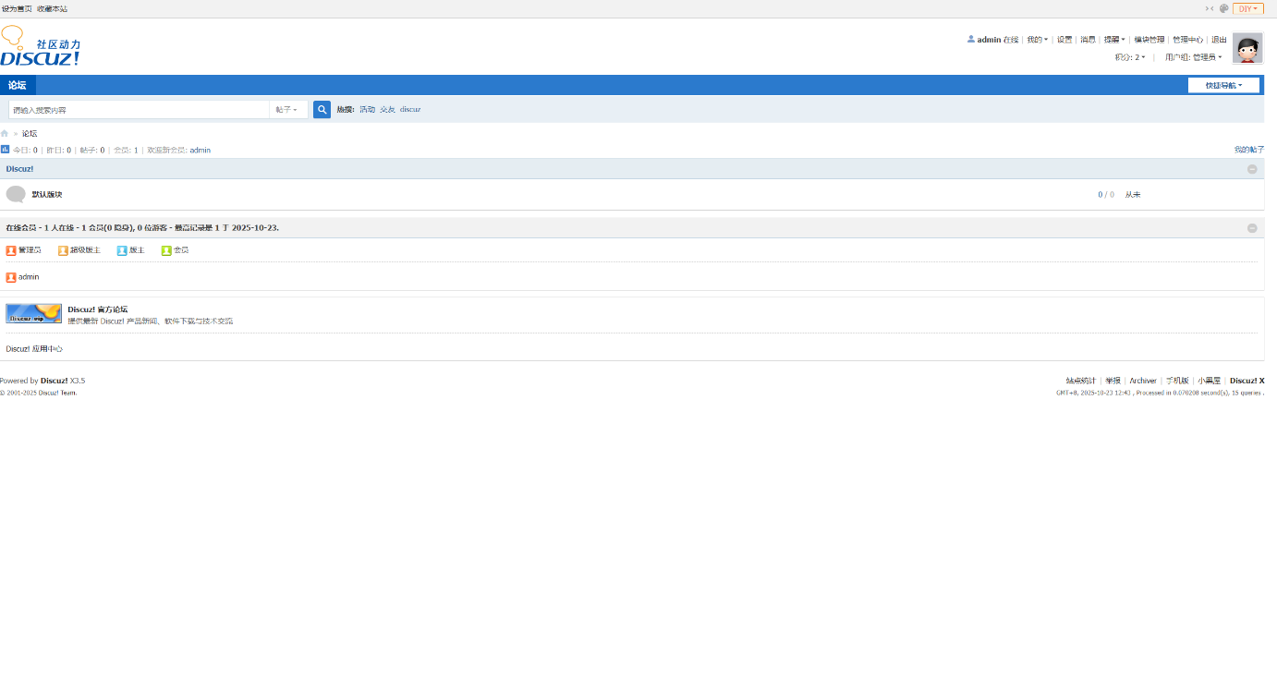
成功进入论坛后台
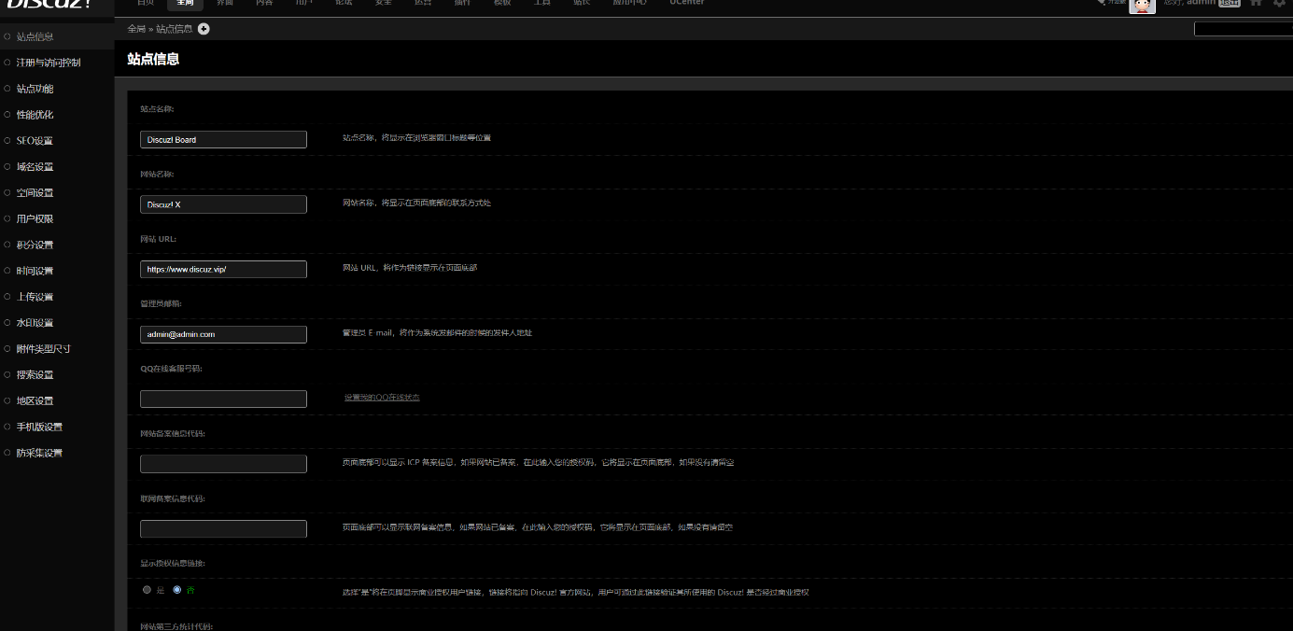
发表帖子测试
